有了上次的经验，开头舒服多了

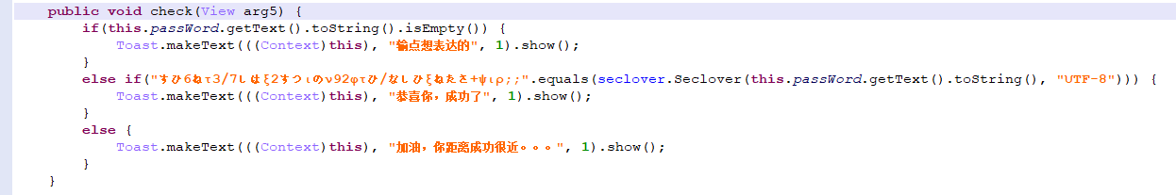

也就是要让flag通过seclover函数后等于“すひ6ねτ3/7しはξ2すつιのν92φτひ/なしひξねたさ+ψιρ;;”

进入查看seclover怎么运行的：

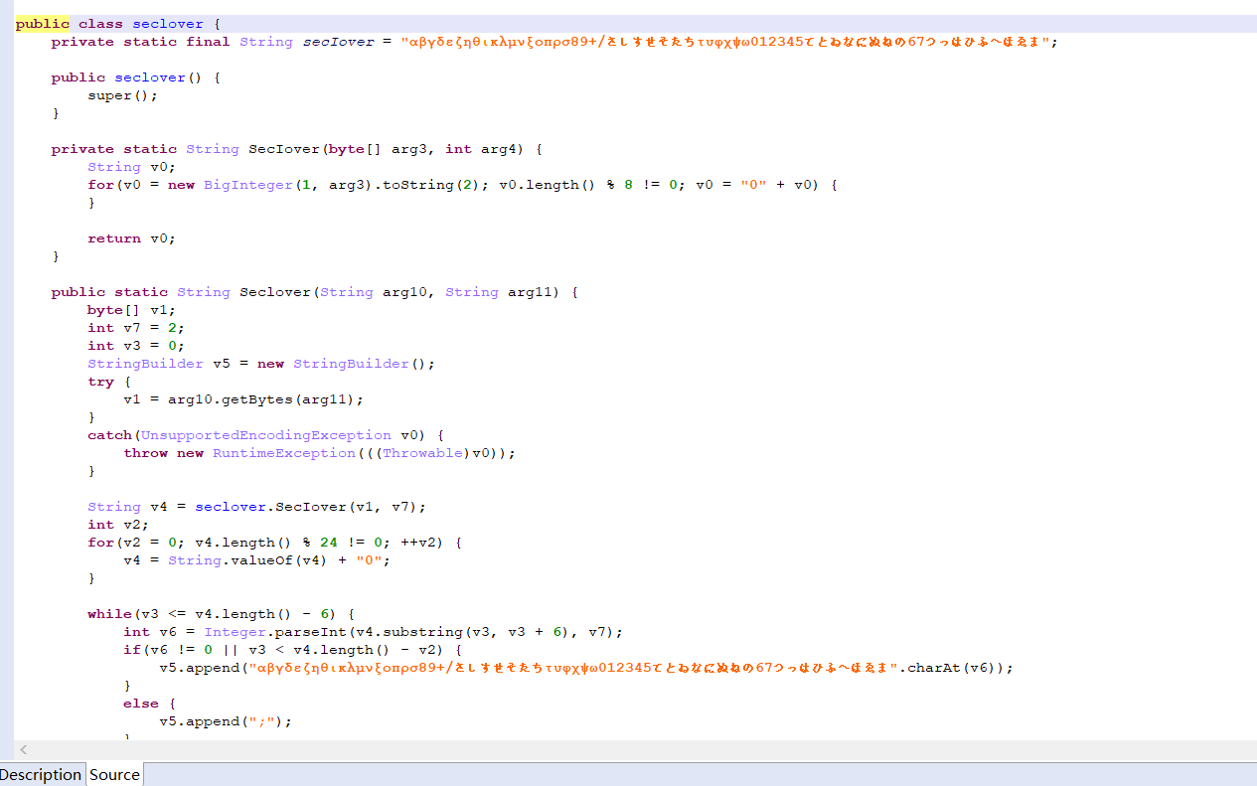

完全没学过java，这个java看得我头痛，一直查函数的意思

最后借助外力才知道这是个base64变表

在题目给的字符串中的；需要我们自己在str1里添加

然后写脚本

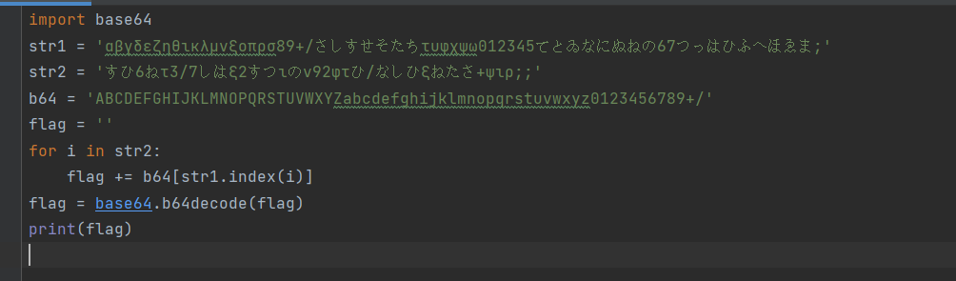



Flag是clover_Sec2019_wel_come!!

至于为什么后面还有多余的，现在不想深究了，先鸽着